
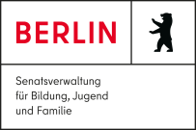
Training der Leseflüssigkeit – Ablauf und Regeln
Ablauf:
Die Teams (Tandems) werden mithilfe eines Leseflüssigkeitstests gebildet.
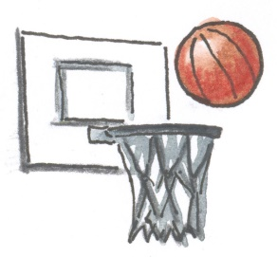
Einmal im Monat gibt es einen neuen Test, um eure Trainingsfortschritte zu dokumentieren und neue Teams zu bilden.
Das Training dauert ca. 4 Monate. Wir trainieren zwei- bis dreimal die Woche für 10-15min.

Regeln für beide Partner*innen:
- Lesetrainer*in und Lesesportler*in lesen auf ein vereinbartes Zeichen hin den Text halblaut zusammen vor.
- Beim Lesen wird nicht geschrien, damit die anderen Teams sich konzentrieren können.
- Falls ihr ein Wort nicht kennt, fragt ihr erst eure*n Partner*in. Wenn diese*r nicht weiter weiß, fragt ihr die Lehrkraft.
- Jeder Text wird viermal gelesen. Nach jedem Lesedurchgang wird unten auf dem Blatt ein Kreuz oder Häkchen notiert.
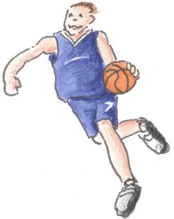
Regeln für die Sportler*innen:
- Er/Sie gibt das Zeichen zum Anfangen (bis drei zählen).
- Er/Sie versucht, die eigenen Fehler selbst zu verbessern (dafür hat er/sie 4 Sekunden Zeit).
- Er/Sie gibt das Alleine-Lesen-Zeichen (z.B.: Hand heben oder Trainer*in antippen).
- Er/Sie behandelt den/die Trainer*in freundlich und fair.
- Er/Sie hört auf den/die Trainer*in.

Regeln für Trainer*innen:
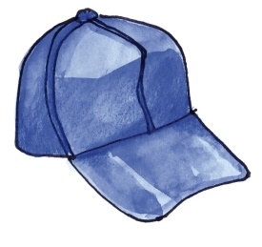
- Er/Sie fährt beim Lesen mit dem Finger oder Stift/Lineal (quer) in der Zeile mit.
- Er/Sie verbessert falsch gelesene Wörter nach 4 Sekunden.
- Er/Sie weist sachlich auf Fehler hin.
- Er/Sie lobt den/die Sportler*in!
- Ein*e Trainer*in ist erfolgreich, wenn der/die Sportler*in sich verbessert.

